\\Server\課データ\工業振興\各課事業\販促（ネスパスイベント）\第３回打合せ会議\title.png平成29年9月７日

報道資料（プレスリリース）

新潟県中央会は組合同士の「つながり」、商品サービスの「PRしたい」を支援する『組合間連携』を積極的に推進しております。

組合連携を通じて、新潟の食の魅力を東京で発信するため組合様へお声掛けを行ったところ、『雪室ブランドの更なる知名度の向上を行いたい』、『新潟の歴史が詰まったお菓子をより多くの人に味わってほしい』との声があり、各組合ご協力のもと当イベントの企画に至りました。

協力企業の更なる知名度の向上及び販路拡大を図るのはもちろん、新潟県全体の魅力の発信を行って参りたいと思っております。また当イベントに留まらず、より県内の組合間連携の促進ができればと考えております。

ご多忙とは存じますが、当イベントの魅力をより多くの方にお伝えしたいため、掲載いただけますようお願い申し上げます。当日の取材も是非お待ちしております。



『にいがた発♪雪室珈琲と和洋菓子巡り合いフェア』

平成29年10月7日(土)～9日(月･祝)

表参道新潟館ネスパス

主催：新潟県中小企業団体中央会

協力：にいがた雪室ブランド事業協同組合

新潟県菓子工業組合

新潟県中小企業団体中央会(以下、新潟県中央会)は、中小企業組合の連携、新たなビジネスへの挑戦を支援しています。

今回、TVなどでも取り上げられ話題の『雪室珈琲』と、長年地元で愛され続けている新潟の老舗和洋菓子店の『百花園』・『念吉』のコラボレーションが実現しました！

にいがた雪室ブランド事業協同組合・新潟県菓子工業組合のご協力のもと、新潟県中央会が主催となり、表参道新潟館ネスパス（東京）にて標記フェアを開催致します。

本イベントでは、各社販売ブースを設け、商品の試食・購入ができる他、雪室珈琲と相性の良い、厳選した和洋菓子を１つのセットにまとめた『雪室珈琲＆和洋菓子 プレミアムセット』（税込2000円）を３日間、200セット限定販売致します。さらにプレミアムセットをご購入頂いた皆様に(協)米ネットワーク新潟のご協力のもと、佐渡産の新米『トキひかり』をもれなくプレゼント致します。

めったにお目にかかれない新潟の３ブランドのコラボレーション。是非多くの方に足を運んで頂ければと思います。

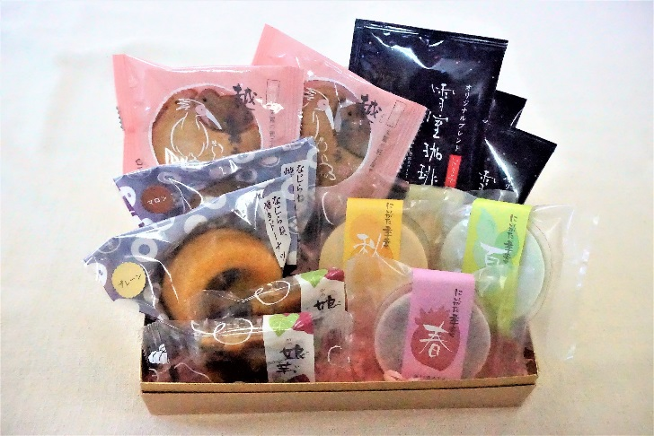

<プレスリリースに関するお問い合わせ先〉

新潟県中小企業団体中央会　工業振興課　稲垣

〒951-8133　新潟県新潟市中央区川岸町１丁目４７番地１ 新潟県中小企業会館３階

TEL：025-267-1100　　FAX：025-267-1386 　E-mail：i-takahiro@chuokai-niigata.or.jp